Инструкция для педагога-пользователя «Кабинет методиста»
1. Откройте письмо в вашей электронной почте от fms@noreply.apkpro.ru (может быть в рассылках или спам).
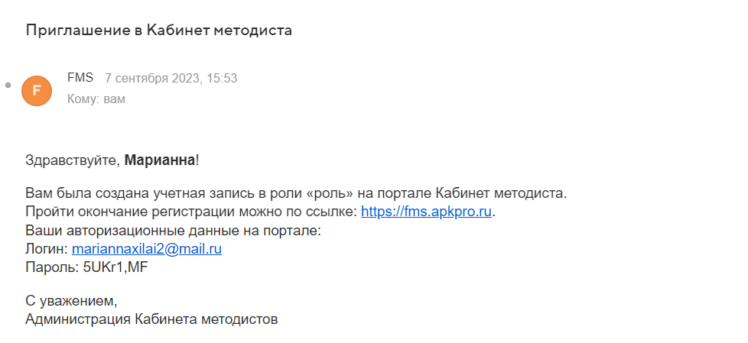
2. Авторизуйтесь
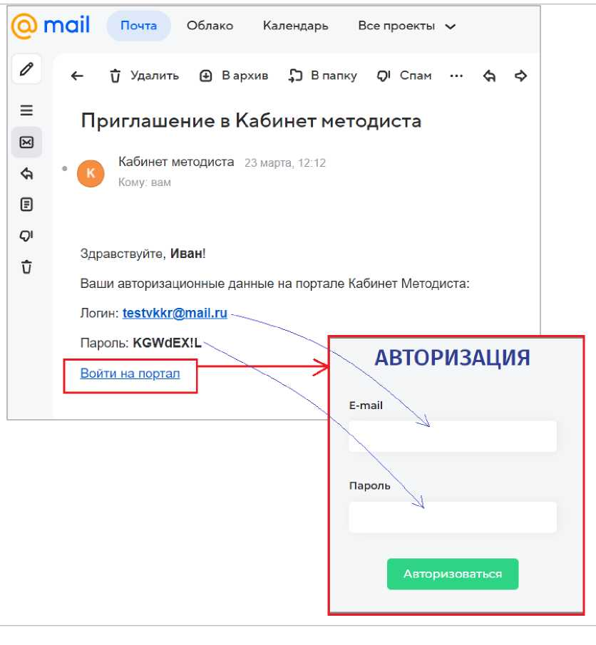

3. После успешной авторизации заполните свои персональные данные, прикрепите аватар, ознакомитесь с пользовательскими соглашениями. Нажмите «Зарегистрироваться
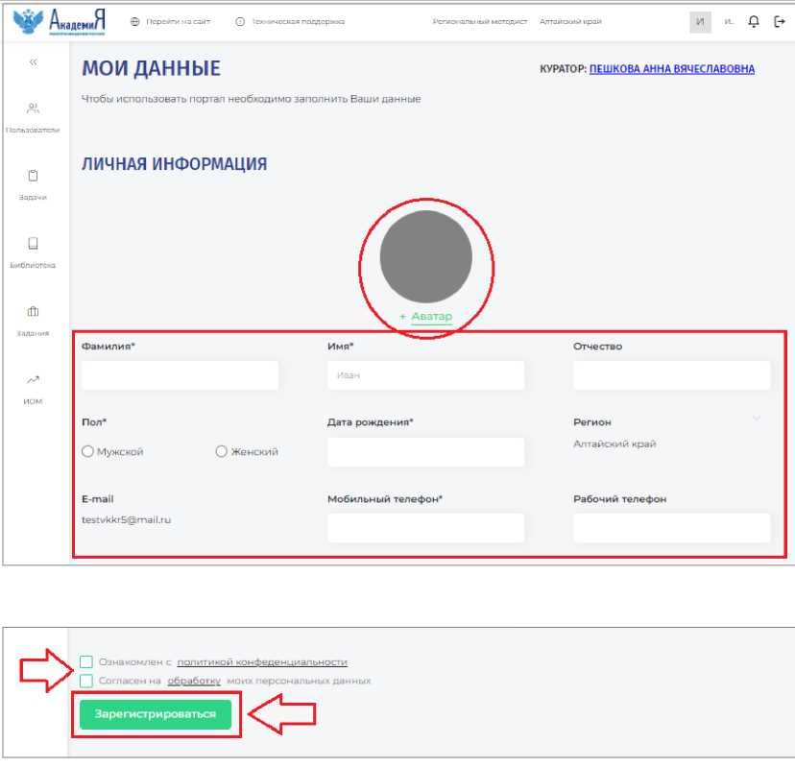

4. В разделе ИОМ найдите рекомендации образовательного маршрута
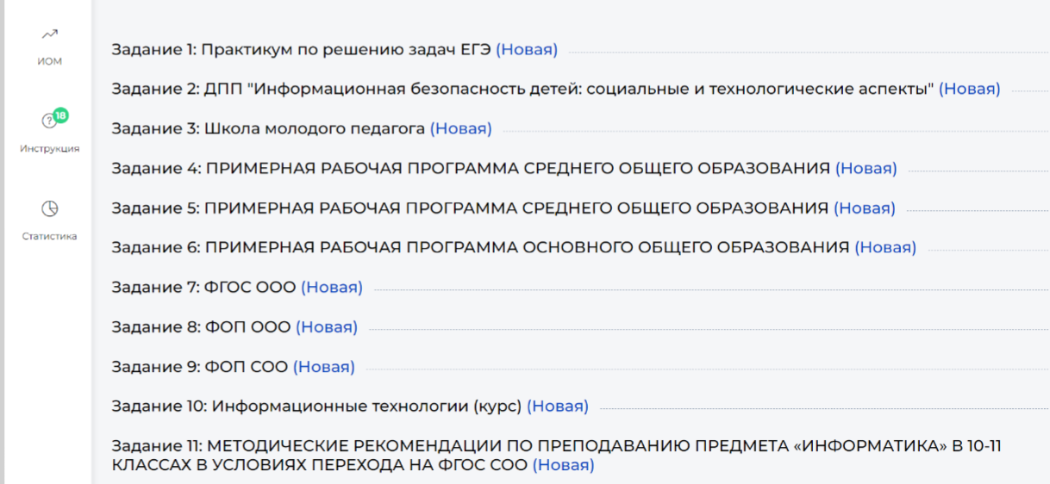
4. При выполнении задания поменяйте статус на выполнено
